05. Préstamos
El préstamo es una de las tareas más habituales de la biblioteca.
Consiste en registrar que una persona se lleva un ejemplar durante un tiempo.
Parece una operación sencilla, pero debe hacerse con orden.
Un préstamo bien registrado permite saber:
- quién tiene el libro;
- qué ejemplar concreto se ha prestado;
- cuándo debe devolverse;
- si hay retrasos;
- qué libros circulan más.
En este capítulo vamos a practicar el ciclo básico: prestar, devolver y revisar incidencias.
TODO verificar: los plazos, calendarios, renovaciones y avisos dependen de la configuración del entorno PMB del centro.

Objetivos de aprendizaje
Al terminar este capítulo serás capaz de:
- Explicar qué datos intervienen en un préstamo.
- Identificar correctamente a la persona usuaria.
- Identificar correctamente el ejemplar.
- Registrar un préstamo básico.
- Registrar una devolución.
- Revisar préstamos activos.
- Detectar retrasos.
- Actuar con prudencia cuando un ejemplar no aparece.
- Simular un ciclo completo con usuarios y ejemplares de prueba.

Explicación sencilla
Un préstamo une tres elementos:
- un usuario;
- un ejemplar;
- una fecha de devolución.
Si alguno de estos elementos está mal, el préstamo queda mal registrado.
Ejemplo:
María García se lleva el ejemplar BIB-000245 de *Wonder* y debe devolverlo
el 15 de octubre.
En ese caso:
- usuario: María García;
- ejemplar: BIB-000245;
- fecha de devolución: 15 de octubre.

No se presta un título, se presta un ejemplar
Esta idea es importante.
Si la biblioteca tiene cuatro copias de *Matilda*, hay que prestar una copia concreta.
No basta con decir:
Ana se lleva *Matilda*.
Hay que saber qué ejemplar se lleva.
Ejemplo:
Ana se lleva el ejemplar BIB-000246 de *Matilda*.

Préstamo activo
Un préstamo está activo mientras el ejemplar no se ha devuelto.
Durante ese tiempo, ese ejemplar no debería aparecer como disponible.
Si alguien busca el libro, PMB debe ayudar a saber si está prestado.

Devolución
La devolución cierra el préstamo.
Cuando el libro vuelve, hay que registrar la devolución.
No basta con dejar el libro en una mesa.
Si no se registra la devolución, PMB seguirá pensando que el usuario tiene el ejemplar.

Renovación
Renovar significa ampliar el plazo de préstamo.
No siempre se debe permitir.
Depende de las normas del centro, de si otra persona espera el libro y de la configuración de PMB.
TODO verificar: opciones reales de renovación en el entorno PMB del centro.

Retrasos
Un retraso aparece cuando pasa la fecha prevista de devolución y el ejemplar no ha vuelto.
En una biblioteca escolar, los retrasos deben gestionarse con criterio educativo.
La finalidad no es castigar. La finalidad es recuperar los libros y enseñar a cuidar un recurso común.

Incidencias
Puede ocurrir que:
- el usuario diga que ya devolvió el libro;
- el ejemplar no aparezca;
- el código no se lea;
- el libro vuelva deteriorado;
- el préstamo se hiciera al usuario equivocado.
Estas situaciones deben anotarse y revisarse con calma.

Pasos numerados

Antes de prestar
- Comprueba que el usuario existe.
- Comprueba que el usuario es la persona correcta.
- Comprueba que el ejemplar existe.
- Comprueba que el ejemplar está disponible.
- Revisa si el usuario tiene préstamos pendientes.
- Revisa si hay bloqueos o avisos, si PMB los muestra.
- Confirma que el préstamo se puede hacer según las normas del centro.
TODO verificar: avisos, bloqueos y límites configurados en el entorno PMB del centro.

Registrar un préstamo
- Entra en la zona de préstamos o circulación.
- Busca al usuario.
- Selecciona la ficha correcta.
- Introduce o escanea el código del ejemplar.
- Comprueba que el título mostrado coincide con el libro físico.
- Revisa la fecha de devolución propuesta.
- Confirma el préstamo.
- Comprueba que el préstamo aparece en la ficha del usuario.
- Entrega el libro.
- Recuerda la fecha de devolución si el centro lo considera necesario.
TODO verificar: nombre exacto del módulo de préstamos o circulación en el entorno PMB del centro.

Registrar una devolución
- Entra en la zona de devoluciones.
- Introduce o escanea el código del ejemplar.
- Comprueba que el título coincide con el libro físico.
- Confirma la devolución.
- Revisa si aparece algún aviso.
- Comprueba que el ejemplar vuelve a estar disponible, si corresponde.
- Coloca el libro en su ubicación o en el carro de recolocación.
TODO verificar: si el entorno PMB del centro separa préstamo y devolución o lo gestiona desde una misma pantalla.

Renovar un préstamo
- Busca al usuario.
- Abre sus préstamos activos.
- Localiza el ejemplar que quiere renovar.
- Comprueba si la renovación está permitida.
- Revisa la nueva fecha.
- Confirma la renovación.
- Informa al usuario de la nueva fecha.
TODO verificar: condiciones de renovación configuradas para cada tipo de usuario.

Revisar préstamos pendientes
- Entra en la zona de préstamos activos o informes de circulación.
- Filtra por préstamos no devueltos.
- Revisa fechas vencidas.
- Comprueba usuarios con varios préstamos pendientes.
- Anota incidencias que requieran seguimiento.
- Comunica los retrasos según el criterio del centro.
- Actualiza la información cuando el libro vuelva.

Cuando un ejemplar no aparece
- Busca el ejemplar por código.
- Comprueba su último préstamo.
- Revisa la ubicación que consta en PMB.
- Busca físicamente en la estantería correspondiente.
- Revisa carro de devoluciones, aula o departamento si procede.
- Pregunta al usuario si consta prestado.
- No cambies el estado sin confirmar el criterio del centro.
- Si se confirma la pérdida, registra la incidencia según el procedimiento
acordado.
TODO verificar: estados o procedimientos del centro para ejemplares perdidos.

Capturas de pantalla
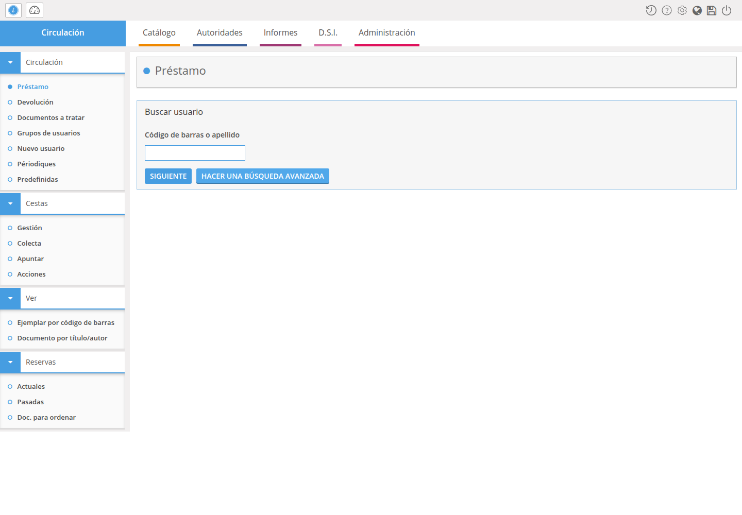Módulo de préstamos o circulación
TODO captura: búsqueda de usuario para préstamo.
TODO captura: ficha de usuario con préstamos activos.
TODO captura: campo para introducir o escanear código de ejemplar.
TODO captura: confirmación de préstamo.
TODO captura: pantalla de devolución.
TODO captura: préstamo devuelto.
TODO captura: préstamo vencido o con retraso.
TODO captura: renovación de préstamo, si está disponible.

Consejos
- Identifica siempre al usuario antes de prestar.
- Identifica siempre el ejemplar concreto.
- No prestes por título si hay varias copias.
- Revisa los avisos antes de confirmar.
- Usa usuarios y ejemplares de prueba para aprender.
- No acumules devoluciones sin registrar.
- Separa físicamente los libros devueltos de los que aún no se han procesado.
- Revisa retrasos con una rutina semanal.
- Ante una incidencia, anota antes de cambiar estados.
- Explica al alumnado que el préstamo cuida un recurso común.

Errores frecuentes
- Prestar el libro al usuario equivocado.
- Prestar un ejemplar distinto del que se entrega.
- Registrar una devolución sin comprobar el código.
- Dejar libros devueltos sin procesar.
- Renovar sin revisar la fecha nueva.
- Ignorar avisos del sistema.
- Cambiar el estado a perdido demasiado rápido.
- Crear un préstamo manual para compensar un error sin entender qué pasó.
- No revisar préstamos pendientes al final de la semana.
- Pensar que un libro está disponible porque está en la estantería, sin revisar
PMB.
Ejemplo:
Si aparece un libro en la estantería pero PMB lo muestra prestado, primero hay
que revisar el préstamo. Puede que alguien lo devolviera sin registrarlo.

Ejercicios prácticos

Ejercicio 1. Datos de un préstamo
Completa la tabla con un caso de prueba.
Dato | Valor
—————————- | —–
Usuario
Tipo de usuario
Código de ejemplar
Título
Fecha de préstamo
Fecha de devolución prevista
Después responde:
- ¿El usuario era correcto?
- ¿El ejemplar era correcto?
- ¿La fecha de devolución era la esperada?

Ejercicio 2. Simular un préstamo
Usa un usuario de prueba y un ejemplar de prueba.
Checklist:
Tarea | Hecho
——————————————- | —–
He localizado el usuario | [ ]
He localizado el ejemplar | [ ]
El ejemplar estaba disponible | [ ]
He registrado el préstamo | [ ]
El préstamo aparece en la ficha del usuario | [ ]
El ejemplar ya no aparece como disponible | [ ]

Ejercicio 3. Simular una devolución
Devuelve el ejemplar del ejercicio anterior.
Checklist:
Tarea | Hecho
————————————- | —–
He introducido el código correcto | [ ]
El título mostrado era el correcto | [ ]
He confirmado la devolución | [ ]
El préstamo ha quedado cerrado | [ ]
El ejemplar vuelve a estar disponible | [ ]

Ejercicio 4. Revisar retrasos
Busca préstamos pendientes o vencidos.
Usuario | Ejemplar | Fecha prevista | Acción
——- | ——– | ————– | ——
Después responde:
- ¿Hay préstamos vencidos?
- ¿Cómo se comunica el retraso en el centro?
- ¿Quién hace el seguimiento?
- ¿Cada cuánto se revisará?

Ejercicio 5. Incidencia de ejemplar no localizado
Simula una incidencia con un ejemplar de prueba.
Paso | Resultado
————————– | ———
Buscar ejemplar por código
Revisar último préstamo
Revisar ubicación
Buscar físicamente
Decidir acción provisional
Anotar seguimiento
No marques un ejemplar como perdido sin criterio del centro.

Resumen final
El préstamo es el movimiento básico de la biblioteca.
Une un usuario, un ejemplar y una fecha.
Las ideas principales son:
- Se presta un ejemplar concreto, no solo un título.
- Hay que identificar bien al usuario.
- Hay que comprobar el código del ejemplar.
- La devolución debe registrarse, no solo dejar el libro en una mesa.
- Las renovaciones dependen de las normas y configuración del centro.
- Los retrasos necesitan una rutina de seguimiento.
- Las incidencias deben anotarse antes de hacer cambios importantes.
En el siguiente capítulo trabajaremos el OPAC: la parte pública del catálogo que puede consultar la comunidad educativa.

Vídeos de apoyo

PMB en línea - Duración de préstamos y reservas
Ver en YouTube

Volver al índice del curso

